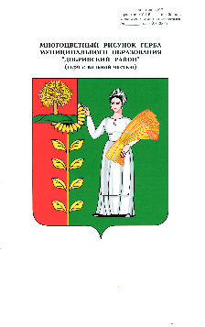
ПОСТАНОВЛЕНИЕ
АДМИНИСТРАЦИИ ДОБРИНСКОГО МУНИЦИПАЛЬНОГО ОКРУГА
ЛИПЕЦКОЙ ОБЛАСТИ РОССИЙСКОЙ ФЕДЕРАЦИИ

03.07.2026г п. Добринка № 797

О признании утратившими силу
некоторых постановлений администрации
Добринского муниципального района

В целях упорядочения и приведения нормативных правовых актов администрации Добринского муниципального округа Липецкой области в соответствии с действующим законодательством Российской Федерации, руководствуясь действующим законодательством, Федеральным законом от 20 марта 2025 года № 33-ФЗ «Об общих принципах организации местного самоуправления в единой системе публичной власти», администрация Добринского муниципального округа Липецкой области Российской Федерации

ПОСТАНОВЛЯЕТ:

1. Признать утратившими силу:
Постановление администрации Добринского муниципального района Липецкой обл. от 24.11.2020 N 851 "Об утверждении Порядка ведения муниципальной долговой книги Добринского муниципального района";
2. Настоящее постановление вступает в силу со дня его официального опубликования.
3. Опубликовать настоящее постановление на официальном сайте муниципального автономного учреждения «Редакция газеты» «Добринские
вести» (https://dobvesti.ru) и разместить на официальном сайте администрации Добринского муниципального округа Липецкой области в информационно-телекоммуникационной сети «Интернет»

Глава администрации
муниципального округа А.Н.Пасынков

Быкова Оксана Александровна
2 32 04

Вносит:

Начальник управления финансов
администрации Добринского
муниципального округа О. А. Быкова

Согласовано:

Начальник юридического отдела Н. А. Гаврилов

